Prénom : ________________________ Date : _____ / ______ / ______

Test étoile de lecteur: bleue Essai 1

1. Je lis un court texte. 4 3 2 1

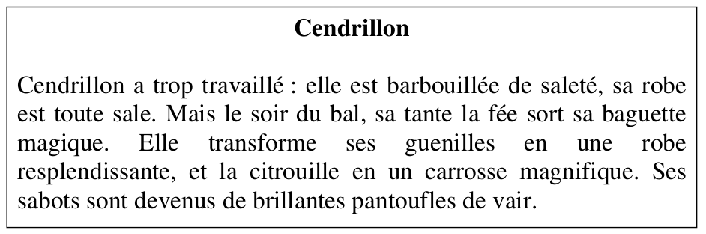
2. Je réponds à des questions sur un texte lu. 4 3 2 1
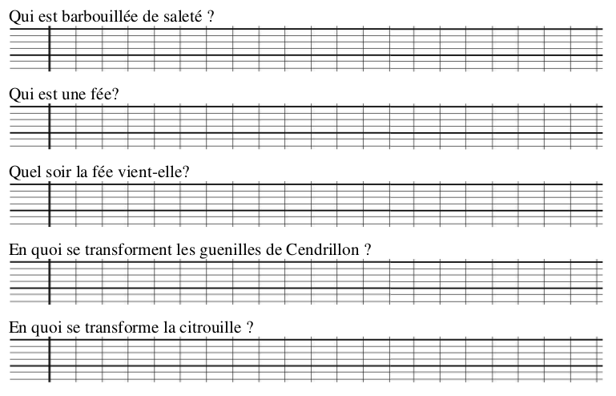

Prénom : ________________________ Date : _____ / ______ / ______

Test étoile de lecteur: bleue Essai 2

1. Je lis un court texte. 4 3 2 1
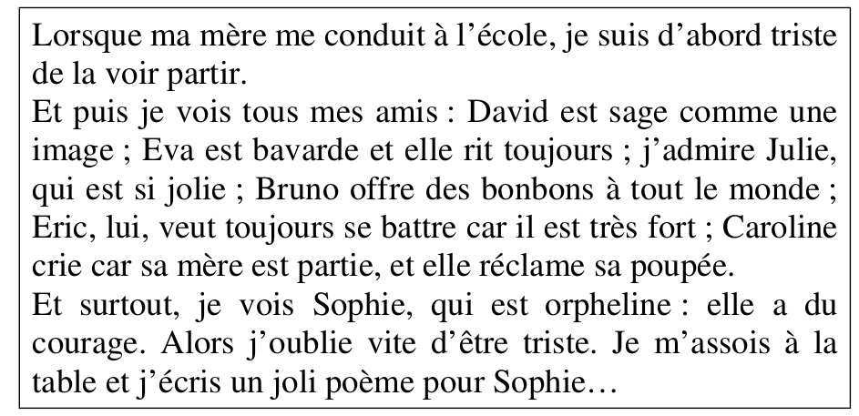
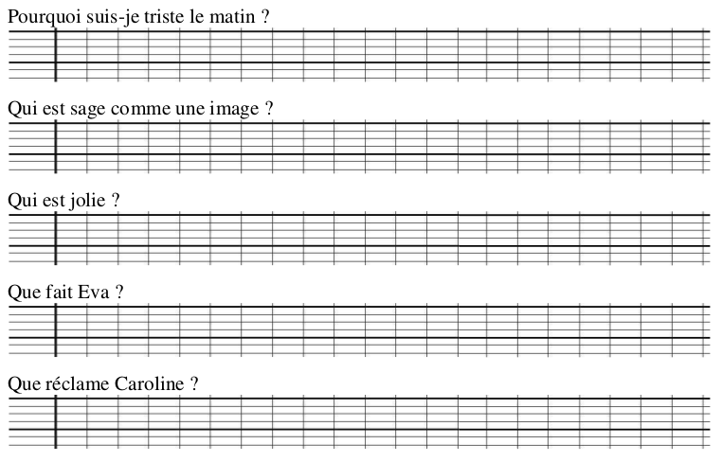
2. Je réponds à des questions sur un texte lu. 4 3 2 1

Prénom : ________________________ Date : _____ / ______ / ______

Test étoile de lecteur: bleue Essai 3

1. Je lis un court texte. 4 3 2 1
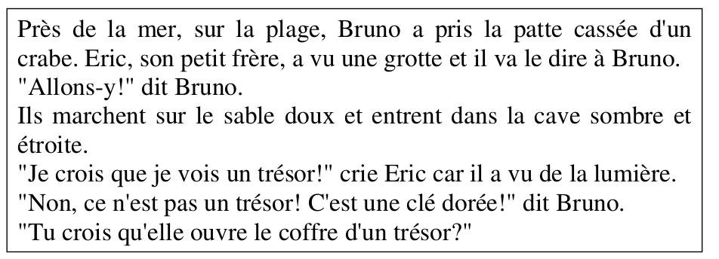
2. Je réponds à des questions sur un texte lu. 4 3 2 1


